Лабораторна робота № 6-7
Мета: набуття практичних навичок щодо побудови та використання діаграм компонентів та розгортання для моделювання фізичної та компонентної архітектури системи.
Хід роботи

Завдання 6. Побудова діаграми компонентів
Діаграма компонентів (Component Diagram) використовується для візуалізації високорівневої структури системи. Вона показує, як система поділена на логічні компоненти та які між ними існують залежності.
Для системи "Kendr" можна виділити три основні логічні середовища:
- Браузер (Клієнт): Клієнтська частина, що працює у браузері користувача. Включає UI, логіку сторінок (Роутинг), керування станом та сервіс для зв'язку з API.
- Сервер (Node.js): Серверна частина, що обробляє бізнес-логіку. Включає маршрутизацію (API Маршрути), контролери, моделі та проміжне ПО (Middleware), а також файлову систему для завантажених файлів.
- База даних (MySQL): Система керування базою даних, що зберігає всі дані.
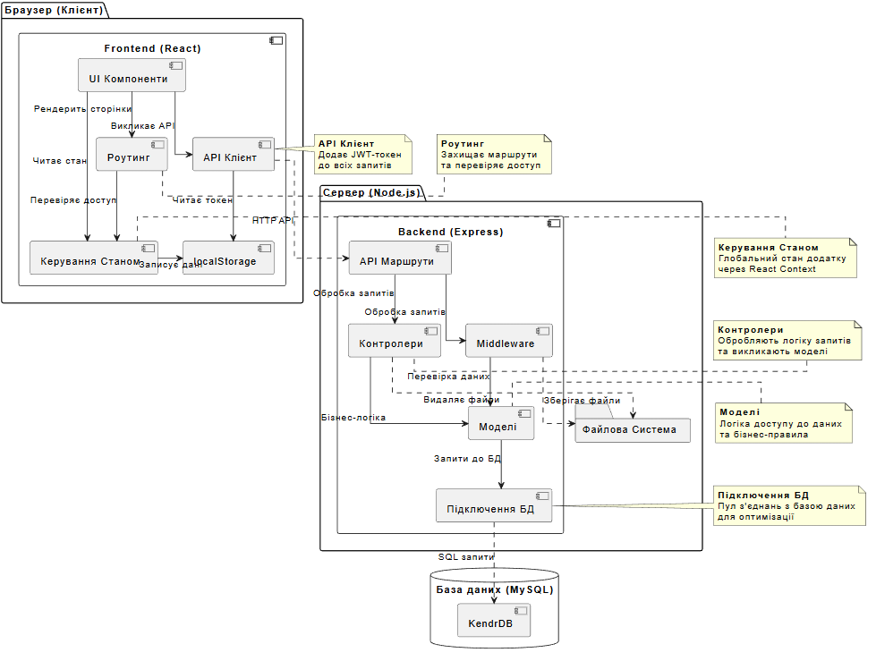
Рис.6.1. Діаграма компонентів

Опис діаграми компонентів
Діаграма (Рис. 6.1) деталізує логічну структуру системи.
- "Браузер (Клієнт)" містить компонент Frontend (React), який поділено на UI Компоненти, Керування Станом (яке взаємодіє з localStorage для збереження сесій та налаштувань), Роутинг (для навігації сторінками) та API Клієнт (для взаємодії з сервером).
- "Сервер (Node.js)" містить компонент Backend (Express), що реалізує багаторівневу архітектуру: API Маршрути (приймають запити), Middleware (для автентифікації та валідації), Контролери (керують логікою запиту) та Моделі (для бізнес-логіки та взаємодії з Підключенням БД). Також показано взаємодію з Файловою Системою для обробки завантажених файлів.
- "База даних (MySQL)" містить саму [KendrDB], до якої виконуються SQL запити.

Завдання 7. Побудова діаграми розгортання
Діаграма розгортання (Deployment Diagram) показує фізичну архітектуру системи. Вона моделює, на яких фізичних чи віртуальних вузлах (серверах, пристроях) будуть розміщені програмні компоненти (артефакти).
Aрхітектура "Kendr" включає реверс-проксі (Nginx) для оптимізації та безпеки.

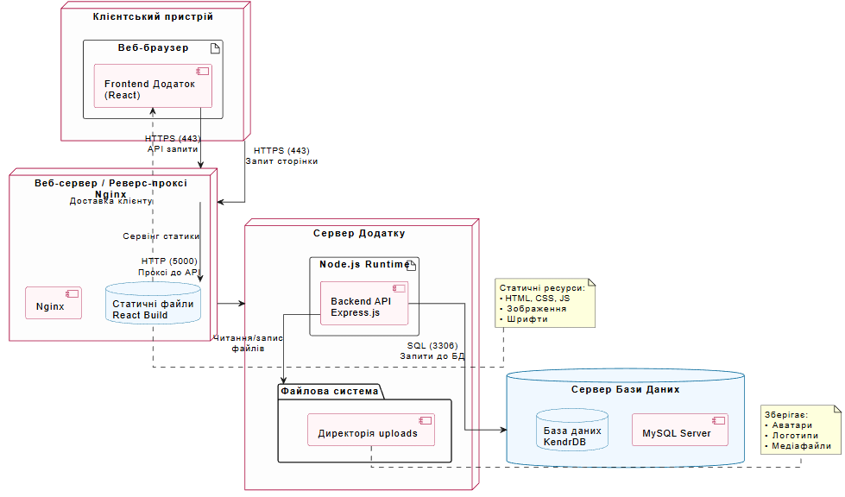
Рис.7.1. Діаграма розгортання

Опис діаграми розгортання
Діаграма (Рис. 7.1) показує чотири основних фізичних/віртуальних вузли:
- Клієнтський пристрій: Містить Веб-браузер, в якому виконується артефакт Frontend Додаток (React).
- Веб-сервер / Реверс-проксі (Nginx): Цей вузол є вхідною точкою. Він містить компонент Nginx, який виконує дві функції:
  - Віддає Статичні файли (React Build), що зберігаються на ньому.
  - Проксіює (перенаправляє) всі API-запити (напр., /api/*) на Сервер Додатку.
- Сервер Додатку: Містить середовище Node.js Runtime, в якому розгортається артефакт Backend API (Express.js). Цей вузол також має доступ до Файлової системи для збереження завантажених файлів (директорія uploads).
- Сервер Бази Даних: Окремий вузол, що містить MySQL Server, де розгорнуто артефакт (базу даних) KendrDB.
Комунікація відбувається за протоколом HTTPS до Nginx, який далі спілкується з сервером додатку та сервером БД.
Висновок: в ході виконання лабораторної роботи були набуті практичні навички щодо побудови та використання діаграм компонентів та розгортання для моделювання фізичної та компонентної архітектури системи.

